EXCELENTÍSSIMO SENHOR DESEMBARGADOR RICARDO ROESLER, DIGNÍSSIMO RELATOR DA APELAÇÃO CRIMINAL N. 5001997-49.2023.8.24.0044

Autos n. 5001997-49.2023.8.24.0044

FERNANDO SOARES DA LUZ, já qualificado nos autos da apelação criminal n. 5001997-49.2023.8.24.0044, em que é apelado o MINISTÉRIO PÚBLICO DO ESTADO DE SANTA CATARINA, vem, respeitosamente, à elevada presença de Vossa Excelência, por seus advogados abaixo signatários, em atenção à decisão do evento 4 e à intimação do evento 6, requerer, a tempo e modo, a juntada das RAZÕES RECURSAIS em anexo, nos termos do art. 600, caput e §4º, do CPP.

Pleiteia, por fim, sejam todas as intimações realizadas em nome dos advogados Paulo Ekke Moukarzel Junior, inscrito na OAB/SC sob o nº 36.591, e Bruno Gastão da Rosa, inscrito na OAB/SC sob o n° 47.774, sob pena de nulidade (art. 272, §5º, do CPC).

Pede deferimento.
Florianópolis, 12 de junho de 2024.

Paulo Ekke Moukarzel Junior Bruno Gastão da Rosa
OAB/SC 36.591 OAB/SC 47.774

Apelante: Fernando Soares da Luz.
Apelado: Ministério Público de Santa Catarina.
Autos n. 5001997-49.2023.8.24.0044.

RAZÕES DE APELAÇÃO

EGRÉGIO TRIBUNAL DE JUSTIÇA DE SANTA CATARINA

COLENDA CÂMARA

EMÉRITOS DESEMBARGADORES JULGADORES

I – BREVE ESCORÇO DA DEMANDA

- O apelante foi condenado à exorbitante pena de 19 anos, 5 meses e 12 dias de reclusão, em regime fechado, além de 22 dias-multa, pelos delitos de roubo majorado pelo concurso de pessoas, com a restrição de liberdade das vítimas e o emprego de violência que resultou lesão corporal grave (art. 157, §2º, II e V, e §3º, I, do CP).
- Segundo a narrativa da denúncia, às 23h do dia 6.11.2022 o recorrente, em concurso com outras pessoas, teria entrado na empresa Orleplast Indústria e Comércio de Plásticos Ltda., localizado na Rua Lady Felisbino, n. 2.250, bairro Rio Belo, município de Orleans/SC, praticado roubo mediante grave ameaça, com emprego de arma de fogo, e subtraído R$ 180.443,66 em cheques que eram do estabelecimento comercial (evento 1, DENUNCIA1, p. 1).
- Ao detalhar os fatos, a denúncia alegou que o apelante e os demais comparsas teriam “abordado o segurança da empresa”, rendido outros funcionários e restringido a liberdade das vítimas, “sempre mediante graves ameaças e utilização de arma de fogo, deixando-os no interior do estabelecimento comercial até a chegada da Polícia Militar, a fim de assegurar a subtração dos valores” (evento 1, DENUNCIA1, p. 2).
- A peça acusatória argumentou, também, que o recorrente e outros agentes teriam arrombado um cofre, de onde foram extraídos os cheques, e várias salas e gavetas da Orleplast Indústria e Comércio de Plásticos Ltda. (evento 1, DENUNCIA1, p. 2).
- Aduziu o ente Ministerial, ainda, que “a vítima Paul Crysostome foi atingida por três disparos de arma de fogo [..], o que ocasionou ferimentos graves e geraram risco de vida”, razão pela qual, no seu entendimento, estariam caracterizados os crimes tipificados no art. 157, §2º, II e V, e §3º, I, do CP (evento 1, DENUNCIA1, p. 2).
- Devidamente instruído o feito, a acusação apresentou alegações finais (evento 102), ocasião em que descreveu os depoimentos colhidos na fase inquisitória e judicial e tentou justificar os motivos pelos quais entendia ser necessária a condenação do apelante pelos crimes descritos, mesmo diante das inúmeras incongruências e fragilidades da investigação policial.
- Na sequência, o apelante também apresentou alegações finais (evento 105), momento em que expôs os 5 principais pontos que necessariamente conduzem à absolvição, sendo que o primeiro diz respeito à falta de confirmação, na fase judicial, dos elementos de prova relativos à autoria colhidos no inquérito policial, sobretudo os que constam relatório policial n. 77/2022/SIC, o que inviabiliza a sentença condenatória (1º argumento).
- Além disso, o apelante registrou que os vídeos do relatório policial n. 77/2022/SIC, utilizados para sustentar a autoria, não foram juntados aos autos, o que impede a certificação de sua autenticidade e, por consectário, o exercício do contraditório e da ampla defesa (2º argumento).
- No mais, foi exposto que, segundo elementos apresentados pela própria investigação e o ente Ministerial, o veículo do recorrente teria saído às 23h57m do Município de Orleans, ao passo que o automóvel que participou da ação criminosa teria sido filmado dentro do Município, às 00:03h, de modo a comprovar a não participação do recorrente (3º argumento).
- Não bastasse esse fato demonstrado nos autos, o recorrente evidenciou a negligência da investigação, que deixou de apurar sobre veículo estranho no momento e local dos fatos, optando por incluir Fernando na ação criminosa, mesmo sem indícios mínimos de participação, somente por conta do histórico do réu/recorrente e por ter recebido “informação” (não documentada) de que outro delito com modus operandi similar teria ocorrido em Criciúma (4º argumento).
- Na sequência, o apelante explicou que as provas produzidas em juízo foram uníssonas em não reconhecer a sua participação no fato criminoso, sobretudo porque todas as oitivas realizadas registram que tanto Fernando quanto o seu veículo eram desconhecidos e não foram identificados no local da ação criminosa (4º argumento).
- Contudo, para a surpresa do recorrente, logo após as suas alegações finais, sobreveio sentença condenatória (evento 107), sustentando que restariam comprovadas a autoria e a materialidade delitivas, como se verá melhor a seguir, inclusive com a alteração da dinâmica dos fatos e da ordem de imagens do relatório policial n. 77/2022/SIC para tentar afastar a constatação de que, segundo a própria investigação policial, o veículo do réu/apelante já estava fora do Município (às 23:57h) quando outro automóvel, possivelmente envolvido no fato criminoso, foi avistado dentro de Orleans (00:03h).
- Desse modo, não restou outra alternativa senão a interposição do presente recurso de apelação, para que seja revista essa sentença condenatória e, ao final, decretada a sua absolvição, pelas razões expostas abaixo.

II – RAZÕES DE REFORMA DA R. SENTENÇA APELADA: Da evidente falta de provas quanto à autoria delitiva e a consequente absolvição do réu

- Excelência, a questão central deste recurso trata da evidente falta de autoria delitiva, constatada após o encerramento da instrução processual. Isso porque, examinado o caderno processual, a única conclusão a que se chega é que não há elementos mínimos que indiquem que o recorrente poderia ser o autor do crime ou que tenha participado do delito pelo qual foi denunciado, o que impõe a sua absolvição.
- Ainda assim, ao tentar justificar a autoria do apelante, a r. sentença condenatória aduziu que, “apesar de as vítimas não terem apontado a autoria delitiva, especialmente porque os agentes estavam encapuzados, a prova documental é farta e indica, com a certeza necessária, que o acusado cometeu o crime imputado a ele na exordial acusatória” (evento 107, p. 7).
- Na sequência, o decisum recorrido alegou que a autoridade policial teria recebido informações da DIC de Criciúma apontando que teria ocorrido um delito com mesmo modus operandi, dias antes, em que teria sido utilizado um veículo CRUZE. Registrou, ainda, que o veículo Cruze teria sido visto na tarde do dia 6 de novembro, no Município de Orleans (evento 107, p. 7).
- Em seguida, a r. sentença apelada começa a utilizar o relatório policial n. 77/2022/SIC (evento 1, INQ2, p. 46/INQ3, p. 18, do IP) para tentar fundamentar a autoria delitiva, argumentando que o veículo CRUZE, placa QTL2769, teria sido filmado por câmeras de locais próximos à Orleplast, que confirmariam que “estava em Orleans na data dos fatos, minutos depois do cometimento do crime de roubo qualificado” (evento 107, p. 8).
- E, contrariando o próprio relatório policial n. 77/2022/SIC, a r. sentença afirmou que, “Das imagens das câmeras é possível visualizar o veículo CRUZE passando pela Rua Leite Ribeiro, no Bairro Rio Belo, às 23h53min, depois às 23h57min e às 00h03min, indo em direção à Criciúma”, colacionando as imagens em ordem diferente das que constam no relatório mencionado (evento 107, p. 8/9).
- A partir daí, o que se viu foi que o decisum apelado, na insistente tentativa de validar a sua conclusão pela autoria delitiva, apontou diversos elementos de outro processo penal para buscar justificar a condenação do recorrente.
- Argumentou, inicialmente, que a placa do veículo do recorrente teria sido supostamente identificado em consulta ao SISP e que, após apreensão, em outro processo criminal movido contra o apelante (autos n. 5001935-09.2023.8.24.0044), de calça moletom preta da marca Adidas e tênis preto, teria sido possível verificar que “um dos assaltantes vestia roupas extremamente semelhantes às encontradas na residência do acusado”.
- A r. sentença recorrida sustentou, ainda, que o relatório de investigação da Polícia Civil de Imbituba teria obtido imagens da câmera de pedágio do dia 31.10.2022, para concluir que as provas demonstrariam que o acusado seria coautor do crime, o que seria reforçado pelo depoimento do “Delegado de Polícia José Antonio Amabile, [...], o qual afirmou que todos os elementos de prova apontavam para ele, sobretudo pela utilização do mesmo veículo na prática de ambos os crimes”.
- Na sequência, o decisum menciona que consultou o outro processo penal contra o recorrente e constatou que “o acusado foi condenado pela prática do roubo majorado perpetrado na Comarca de Imbituba, cuja decisão ainda pende de trânsito em julgado”, para concluir que “os argumentos da defesa em sede de alegações finais, a fim de que se absolva o acusado por insuficiência de provas, não encontra respaldo nos autos”.
- Ao encerrar os argumentos em relação à autoria, a r. sentença aduziu que não procederia “a alegação de que houve perseguição por parte dos policiais civis, que elegeram o acusado como autor do crime”, porquanto, embora a vítima Júnior Freitas “tenha dito em seu depoimento na Delegacia que viu um Fiat Uno vermelho no estacionamento e achou estranho, quando inquirido em Juízo, disse que ficou sabendo depois que tal veículo pertencia ao vigia da empresa. Ademais, sobre esse fato, o Delegado de Polícia afirmou que os indivíduos chegaram na empresa a pé e por isso não teria razão para investigar a propriedade do Fiat Uno” (evento 107, p. 10/11).
- No mais, o decisum alegou, de forma paradoxal, que, “Apesar de colocar em dúvida a credibilidade das imagens das câmeras de videomonitoramento que flagraram o veículo do acusado, sob a alegação de que não é possível verificar a placa e modelo do automóvel, bem como que não foi juntado o respectivo vídeo”, seria obrigação da defesa pleitear a juntada dos vídeos para “desconstituir a prova” dos autos, o que não foi feito (evento 107, p. 11).
- E, em conclusão, após aduzir que o apelante não teria nenhum motivo para estar transitando pelo Município, a sentença recorrida sustentou que seria “cristalina a autoria do acusado na prática do crime na empresa Orleplast, ocorrido no dia 6 de novembro de 2022”.
- Sem razão, entretanto, o r. decisum recorrido, tornando necessária a absolvição do apelante, como se verá a seguir.

II.1 – Falta de confirmação do relatório policial na fase judicial, que é utilizado para sustentar a autoria, e provas colhidas que afastam o apelante e seu veículo do fato criminoso

- O recorrente expõe, inicialmente, que o relatório policial n. 77/2022/SIC (evento 1, INQ2, p. 46/INQ3, p. 18, do IP), único elemento utilizado pela r. sentença recorrida para justificar a autoria do acusado, apresenta meras suposições e presunções sobre a participação do apelante no fato apurado, que se mostram insuficientes para a sua condenação, na medida em que apenas lhe atribui culpa por imaginar que Fernando teria transitado próximo ao local da ação criminosa.
- Excelência, a instrução processual demonstrou, uma vez mais, que não há qualquer indício mínimo de autoria delitiva, muito menos em relação ao réu Fernando, notadamente porque os ofendidos que presenciaram o fato foram categóricos em afirmar que não conseguiram identificar os agentes que entraram na Orleplast, ou seja, quem praticou o fato criminoso, e nem viram o veículo do apelante no local dos fatos.
- Nas fases inquisitorial e judicial, o vigia que trabalhava no momento dos fatos, José Del Castanhel Neto afirmou que não reconheceu nenhum dos criminosos (evento 1, VÍDEO7, 4m-4m23s, e evento 99, VÍDEO1, 3m40s-4m5s), ao passo que, no mesmo sentido, Júnior Freitas, funcionário da empresa, também registrou que não identificou nenhum dos envolvidos (evento 1, VIDEO5, 4m26s-5m5s, e evento 99, VIDEO2, 2m38s-2m57s).
- De igual modo, Alcimar Pacheco, que também trabalha na Orleplast, informou que os criminosos estavam todos de capuz preto e rosto coberto, não sendo possível identificá-los (evento 1, VÍDEO8, 4m28s-4m51s, e evento 99, VÍDEO3, 7m35s-7m46s).
- O ofendido Paulo Crysostome, em seus depoimentos, disse que não reconheceu nenhum dos autores do delito (evento 1, VÍDEO9, 1m51s-2m7s, e evento 99, VÍDEO4, 8m8s-8m23s).
- O proprietário da empresa Orleplast, Irani José Galvane, ao ser perguntado, em seu depoimento em juízo, se tinha alguma ideia de quem praticou esse fato, respondeu taxativamente que NÃO, confirmando o que disse à autoridade policial em sua oitiva no inquérito (evento 1, VÍDEO10, 2m8s-2m21s).
- Na sequência, questionado se conhecia Fernando Soares da Luz ou se já tinha visto o seu veículo Chevrolet Cruze, o proprietário da empresa foi contundente em afirmar que não conhecia o acusado e não tinha nem ideia do automóvel mencionado (evento 99, VÍDEO5, 5m59s-6m26s).
- E o próprio Delegado de Polícia que concluiu o inquérito, José Antônio Amábile, afirmou em seu depoimento judicial que, no seu entender, por conta de supostas informações recebidas – e não documentadas –, existiam “indícios, haviam fortes indícios, de que o Fernando estaria nesse assalto” (evento 99, VÍDEO8, 4m8s-4m18s), o que reforça, ainda mais, a falta de certeza necessária para a condenação ou confirmação da autoria com base apenas no relatório policial n. 77/2022/SIC.
- Dessa forma, todas as provas colhidas durante a instrução criminal só reafirmaram que não foi reconhecido qualquer dos autores do delito, muito menos Fernando Soares da Luz, assim como não foi possível identificar o veículo ou a sua placa nos estabelecimentos próximos à Orleplast ou, ainda, constatar a presença deste automóvel no local dos fatos.
- Como visto, é evidente que não há elementos mínimos sobre a autoria do delito, até porque, conforme ressaltado pelos ofendidos, todos os criminosos estavam encapuzados, com o rosto coberto e não foram identificados, de modo que a instrução processual reforçou a inexistência de provas sobre a suposição da acusação em relação à participação do recorrente no fato criminoso, o que conduz à reforma da sentença apelada e à sua absolvição.

II.2 – Inexistência dos vídeos que supostamente fundamentam o relatório policial n. 77/2022/SIC. Dever de prova da autoria e materialidade que incumbe à ACUSAÇÃO.

- Para tentar justificar a autoria do apelante, Excelência, o decisum recorrido se utilizou do relatório n. 77/2022/SIC, que está pautado em supostos vídeos de câmeras de 2 estabelecimentos próximos ao local do fato.
- Ocorre que a autoridade policial NÃO JUNTOU aos autos os registros audiovisuais, o que impede a confirmação sobre a veracidade dos fatos relatados pela autoridade, além de obstar a certificação da autenticidade desse documento ou a origem lícita de sua obtenção, em evidente afronta ao contraditório e à ampla defesa.
- E, com a devida vênia, não há como dar guarida à afirmação da sentença recorrida de que, “Apesar de colocar em dúvida a credibilidade das imagens das câmeras de videomonitoramento que flagraram o veículo do acusado, sob a alegação de que não é possível verificar a placa e modelo do automóvel, bem como que não foi juntado o respectivo vídeo, é se de ressaltar que o acusado tanto na fase investigativa quanto na fase judicial foi assistido por advogado constituído, de modo que poderia, acaso pretendesse desconstituir a prova, pleitear a juntada dos vídeos a tempo e modo. Contudo, na resposta à acusação não formulou nenhum pedido nesse sentido e, após a audiência de instrução e julgamento, nada requereu a título de diligências”.
- Excelência, em flagrante afronta a todo o sistema acusatório do processo penal, essa conclusão da sentença recorrida simplesmente inverte o ônus da prova para impor à defesa provar a inocência do acusado, quando, em verdade, cabe à acusação comprovar a materialidade e a autoria delitiva.
- Ora, se o Ministério Público não se importou em pedir a juntada dos vídeos que fundamentam o relatório policial no qual é apontada possível autoria, para certificar o conteúdo e a veracidade da gravação, é a acusação que, agora, deve arcar com o ônus de não ter demonstrado, de forma minimamente razoável, a autoria.
- E é certo que o apelante não pode ser prejudicado por conta da falta dessa documentação, ainda mais quando, desde a resposta à acusação, denuncia a falta desse material nos autos.
- Mesmo assim, ainda que fosse válida a premissa firmada pelo decisum apelado, as imagens do relatório policial n. 77/2022/SIC deixam claro que não há como saber sequer qual é o modelo do veículo que teria sido filmado nos locais supostamente próximos à sede da empresa Orleplast, colacionadas no relatório, nem mesmo é possível identificar em qual local teria sido realizado o registro visual. Vejamos (evento 1, INQ3, p. 9/10):

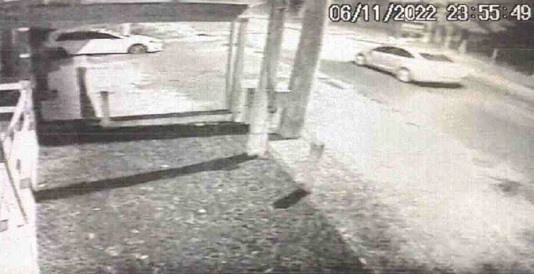
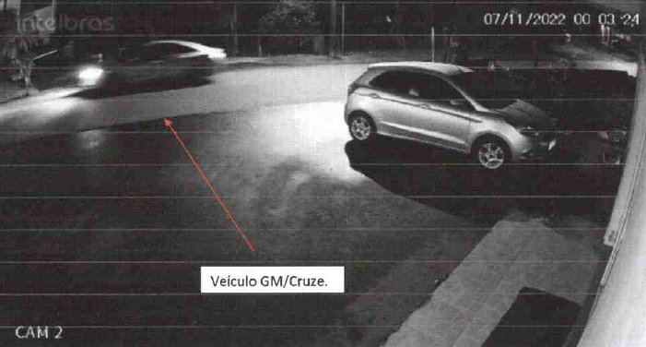

- Como visto, Excelência, ao contrário do que sustenta a sentença recorrida, o relatório policial n. 77/2022/SIC apenas confirma que NENHUMA DAS IMAGENS dessas 2 câmeras identificam a placa ou o modelo do veículo filmado e evidenciam que não há nitidez ou clareza dos registros visuais, que são de baixíssima qualidade.
- Aliás, na primeira imagem colacionada pela sentença recorrida (evento 107, p. 8), que seria do primeiro estabelecimento próximo ao local do delito (Bar do Cheiro), a única coisa que se constata é um automóvel de porte médio, não sendo possível identificar o modelo, se é sedan ou hatch, nem mesmo individualizar qualquer outra característica do veículo:

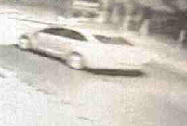

- Com o devido respeito, Excelência, não há como manter a conclusão do decisum recorrido de que essas imagens sejam suficientes para condenar o apelante, envolver o seu automóvel no fato criminoso ou, ainda, que o relatório produzido somente no inquérito policial atestaria a autoria de Fernando, sob pena de infringência ao preceito do in dubio pro reo e de total subversão do sistema processual penal vigente.
- A falta de provas ou indícios mínimos de autoria é evidente. Portanto, deve ser reformada a sentença recorrida para decretar a absolvição do apelante, sobretudo porque, de duas uma (pelo menos), (i) não há notícia dos tais vídeos que fundamentariam o relatório policial n. 77/2022/SIC e (ii) as imagens colacionadas neste relatório evidenciam a falta de sinais de identificação dos veículos.

II.3 – Alteração da dinâmica dos fatos feita pela r. sentença para condenar o apelante, com a modificação das imagens e da linha cronológica do relatório policial para tentar validar a condenação

- Não bastasse isso, Excelência, conforme adiantado no início deste recurso, a sentença condenatória, para justificar a condenação, alterou a dinâmica dos fatos e as imagens existentes no relatório policial n. 77/2022/SIC (evento 1, INQ3, p.9/11 do IP e evento 107, p. 8/9), situação que jamais pode ser admitida por esse Colendo Tribunal de Justiça.
- Ora, o relatório policial n. 77/2022/SIC é categórico em expor, inicialmente, que o automóvel do apelante saiu do Município de Orleans às 23h57m, em direção a Criciúma.
- Na sequência, o relatório explica que identificou um veículo às 23h55m passando em frente ao Bar do Cheiro e às 00h03m outro automóvel passando em frente ao Bar do Diego, ambos DENTRO do Município de Orleans. Vejamos:

Relatório policial n. 77/2022/SIC (evento 1, INQ3, p.9/11 do IP):

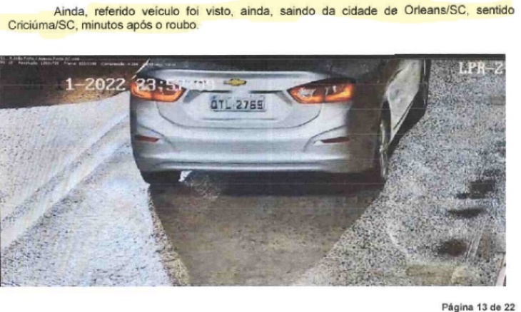
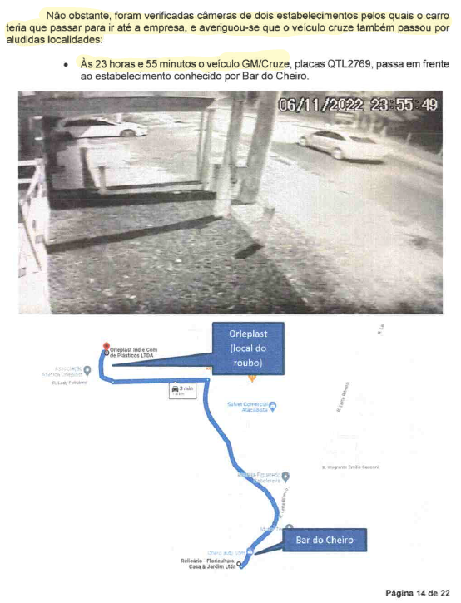
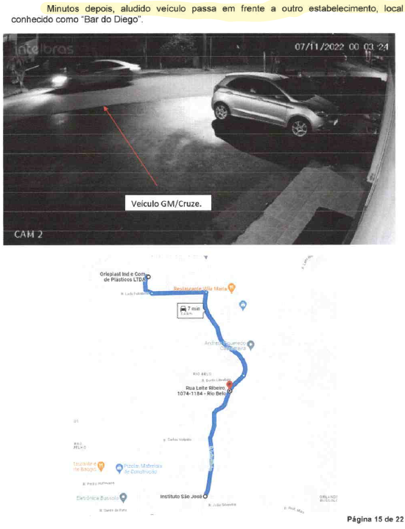

- A sentença condenatória, por sua vez, alterou a ordem das evidências coletadas durante o inquérito policial e utilizou a imagem obtida pela polícia, que mostrava o veículo do réu deixando Orleans às 23h57m, para afirmar que o carro estava em trânsito pelo interior desse Município nesse horário (23h57m) e concluir, também, que estaria “muito próximo ao local do crime”. Vale a transcrição:
Sentença recorrida (evento 107, SENT1, p. 8/9):

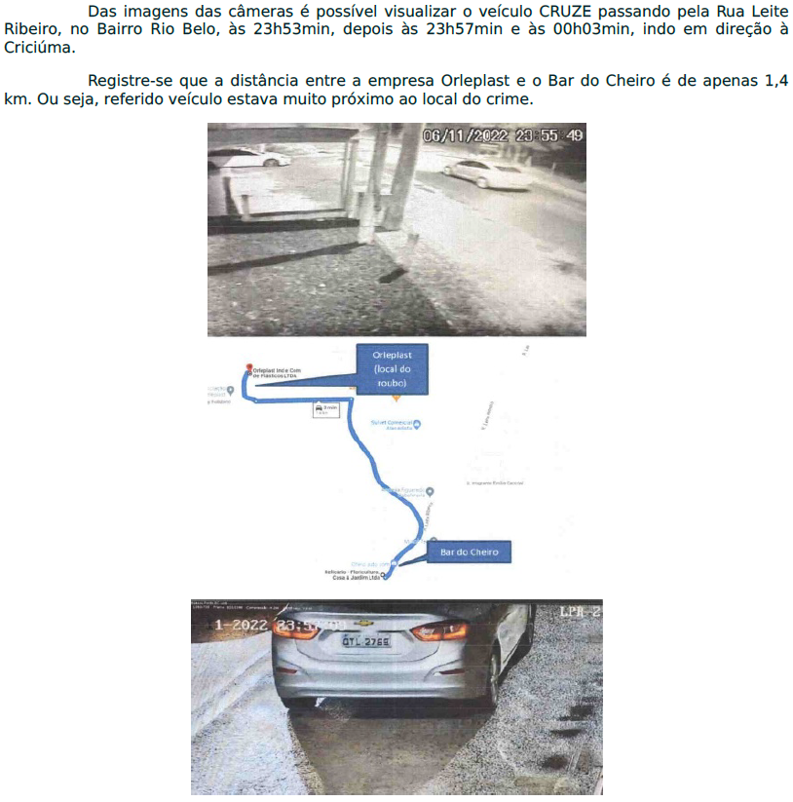
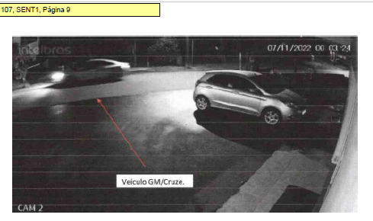
- Com o devido respeito, Excelência, o próprio inquérito policial registra que o veículo do apelante saiu do Município em direção à Criciúma às 23h57m. Portanto, é impossível que o automóvel do recorrente tenha transitado às 23h57m e às 00h03m em Orleans, conforme concluiu a sentença, de modo que a reforma da sentença apelada e a absolvição é medida de Justiça.
- Aliás, a única imagem em que a investigação policial identificou a placa e sinais do automóvel do apelante foi quando estava saindo de Orleans, sentido Criciúma, ou seja, a instrução processual comprovou que o veículo de Fernando não foi visto próximo do local do crime, ao contrário do que sustenta a sentença condenatória.
- E outro fato que evidencia a insubsistência do envolvimento do apelante, como autor desse delito, é constatado pelo mapa em que a autoridade policial indica o local do “Bar do Diego”, no qual um veículo não identificado passou às 00h03m.
- E isso, porque o mapa é claro em demonstrar que esse estabelecimento fica na região norte do Município de Orleans, ao passo que a saída de Orleans para Criciúma é pelo sentido sul do Município, ou seja, só é possível após atravessar toda a extensão territorial, de norte a sul, de Orleans, o que demanda muito tempo e demonstra a impossibilidade de ser o veículo do apelante no local apontado.
- Portanto, comprovada, mais uma vez, o envolvimento totalmente desarrazoado e insubsistente do apelante no fato criminoso apurado nesta ação penal, é de ser reformada a sentença recorrida para reconhecer a sua absolvição.

II.4 – A negligência das diligências investigativas sobre a autoria delitiva e a consequente absolvição do recorrente

- Não fosse isso tudo suficiente, basta uma leitura atenta dos autos para se constatar que, ao elaborar o relatório policial n. 77/2022/SIC, a autoridade policial simplesmente deixou de aprofundar as investigações para achar os verdadeiros envolvidos no fato criminoso e optou por focar somente no réu, por conta da existência de ação penal pretérita movida contra ele, sem diligenciar para colher elementos de prova minimamente razoáveis sobre a participação ou autoria delitiva dos verdadeiros criminosos envolvidos.
- E o decisum recorrido tentou rechaçar essa tese, argumentando que "Não se sustenta a alegação de que houve perseguição por parte dos policiais civis, que elegeram o acusado como autor do crime, sem se dedicar à elucidação dos fatos, pois deixaram de investigar a existência de um veículo Fiat Uno vermelho, que estava estacionado na empresa Orleplast, citado por uma das vítimas”.
- Na sequência, a sentença condenatória sustentou que, embora “a vítima Júnior Freitas Pereira tenha dito em seu depoimento na Delegacia que viu um Fiat Uno vermelho no estacionamento e achou estranho, quando inquirido em Juízo, disse que ficou sabendo depois que tal veículo pertencia ao vigia da empresa. Ademais, sobre esse fato, o Delegado de Polícia afirmou que os indivíduos chegaram na empresa a pé e por isso não teria razão pera investigar a propriedade do Fiat Uno”.
- Sem razão, entretanto, a sentença recorrida.
- Ora, em primeiro lugar, mesmo com a vítima afirmando, em juízo, meses após o término das investigações, que “soube por alguém” que o veículo Fiat Uno era do vigia, esse fato não era de conhecimento da autoridade policial à época das investigações e, portanto, não elide a obrigação de proceder a todas as diligências investigativas ao seu alcance.
- Ocorre que a investigação não tomou nenhuma outra medida investigativa destinada a elucidar o fato criminoso, a não ser para tentar, a todo custo, envolver o apelante como autor, mesmo depois de o ofendido Júnior Freitas, no inquérito policial (evento 1, VIDEO5, do IP), ter informado que não conseguiu identificar nenhum dos autores do crime (evento 1, VIDEO5, 4m26s-5m5s) e ter achado estranho que viu um veículo FIAT UNO VERMELHO estacionado no local em que é destinado somente ao carro da empresa (evento 1, VIDEO5, 7m35s-8m10s).
- Ora, Excelência, apenas esse relato da vítima já evidencia a fragilidade das diligências investigativas, por deixar de considerar que foi visto automóvel estranho exatamente no local e no momento do crime, e reforça o fato de que a investigação se contentou em enquadrar o réu como participante da atuação criminosa, somente por conta da suposição de que ele também estaria envolvido em outro crime supostamente praticado de forma similar – e que já é objeto de ação penal própria (n. 5000189-51.2023.8.24.0030).
- Aliás, o ofendido Júnior Freitas, na fase judicial, confirmou que viu um carro vermelho estranho no local do fato criminoso (evento 99, VIDEO2, 6m45s-7m30s).
- Logo, ao contrário do que sustenta a r. sentença condenatória, incumbia à autoridade policial diligenciar sobre automóvel estranho identificado no local dos fatos por Júnior Freitas, mesmo que fosse para descartar a possibilidade de envolvimento na ação criminosa.
- E o fato é que, logo no início das investigações, a autoridade policial se deparou com um automóvel que poderia estar envolvido no crime, mas simplesmente optou por não realizar nenhuma diligência investigativa em relação ao seu possível envolvimento no fato criminoso.
- Isso comprova, sem sombra de dúvida, que a investigação foi totalmente negligente com a finalidade probatória e fechou os olhos para os verdadeiros responsáveis, preocupando-se apenas em conferir ares de validade a uma narrativa construída contra o apelante, o que, no mínimo, acarretou na insuficiência de prova quanto à autoria delitiva.
- Ocorre, no entanto, que o decisum condenatório tenta validar a todo custo essa fragilidade investigativa, inclusive com a alteração da dinâmica dos fatos e a constatação do veículo do apelante em imagem sem qualquer nitidez ou clareza, o que não pode ser admitido, sob pena de infringência ao princípio do in dubio pro reo.
- Tanto isso é verdade que a conclusão do relatório policial já contradiz o seu próprio relato, que inicialmente registra não ter identificado o carro do réu no local do fato criminoso, mas depois afirma que “o veículo cruze aparece nas cenas dos crimes tanto do roubo praticada em Imbituba, como do roubo in casu analisado” (evento 1, INQ3, p. 18 – destacou-se). Ou seja, essa afirmação não é verdadeira, pois as provas são categóricas em confirmar que o automóvel do réu não estava na cena do crime.
- Além disso, ao ouvir as vítimas na fase de inquérito, a autoridade policial não se preocupou em perguntar, no depoimento ou em outro depoimento complementar, se havia um veículo Cruze, que atribuiu ao acusado, no local e no momento dos fatos, reforçando a deficiência da investigação realizada.
- Aliás, outro fato que evidencia a investigação negligente diz com a informação de que 2 (dois) Delegados de Polícia atuaram no inquérito policial em momentos distintos, sendo que o Delegado de Polícia José Antônio Amábile substituiu a autoridade anterior e assumiu a investigação já em andamento, como ele mesmo registrou em seu depoimento judicial (evento 99, VÍDEO8, 1m17s-1m35s).
- Essa negligência investigativa é confirmada pelo fato de que, em seu depoimento judicial, o Delegado José Antônio Amábile, ao ser perguntado sobre como foi recebida a informação da DIC de Criciúma em relação ao crime em que o réu estaria supostamente envolvido, com modus operandi similar, e se ela foi documentada nos autos, ou se foram juntados os vídeos mencionados no relatório n. 77/2022/SIC, respondeu: “não tenho ideia” (evento 99, VÍDEO8, 5m34s-6m15s).
- Tudo indica, portanto, que essa substituição da autoridade durante o curso do inquérito policial também comprometeu as investigações.
- Desse modo, a reforma da sentença recorrida e a consequente absolvição do apelante, pela absoluta inexistência de provas quanto à sua autoria ou, no mínimo, por insuficiência de provas para a condenação (art. 386, V e VII, do CPP), é medida de Justiça, sobretudo porque o relatório policial n. 77/2022/SIC apresenta apenas suposições sobre a autoria do recorrente e o seu conteúdo não foi confirmado na fase judicial, assim como os supostos vídeos que o fundamentaria não foram juntados aos autos e a investigação deixou de diligenciar sobre os verdadeiros envolvidos no fato criminoso, optando por construir uma narrativa para incluir o réu como culpado do delito pelo qual não está envolvido.

II.5 – Roupas apreendidas em outro processo que são de uso comum e não servem como indicativo de autoria. Elementos indiciários de outro processo que não servem para a condenação

- No mais, a sentença condenatória se escora na busca e apreensão e nos elementos indiciários colhidos em outro processo, como o relatório de investigação da Polícia Civil de Imbituba e a imagem do apelante no pedágio em outro dia, para concluir que “tais provas demonstram, sem dúvida, que o acusado é coautor do crime em análise, conforme apontou o Delegado de Polícia José Antonio Amabile, responsável pelas investigações, em seu depoimento na fase judicial, o qual afirmou que todos os elementos de prova apontavam para ele, sobretudo pela utilização do mesmo veículo na prática de ambos os crimes”.
- Sem razão, mais uma vez, o decisum recorrido.
- Excelência, ao contrário do que sustenta a sentença recorrida, que insiste em justificar a autoria do réu sem qualquer elemento de prova minimamente razoável sustentando essa conclusão, a calça e o tênis apreendidos em busca e apreensão oriunda de outro processo NÃO SERVEM para verificar nem mesmo indícios de autoria delitiva.
- Ora, como se sabe, o material apreendido é comum, de marca mundialmente famosa (ADIDAS), fácil aquisição e de baixo valor agregado.
- Basicamente, a sentença condenatória está utilizando como elemento de identificação e de individualização, para fins de reconhecimento da autoria, vestimentas que, somente no Brasil, MILHÕES de pessoas possuem exemplar, como é o caso da calça moletom da marca ADIDAS e do tênis preto com detalhamento branco apreendidos. Vejamos (evento 5, DESPADEC1, p. 3/4):

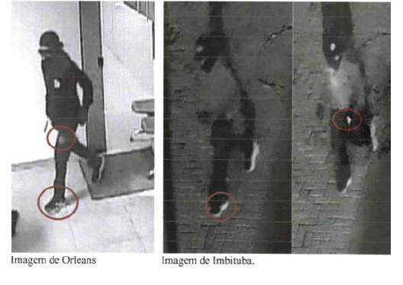
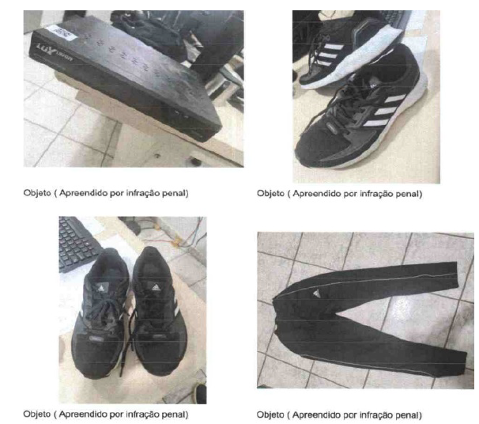
- Definitivamente, esse material, que é encontrado na residência de milhões de brasileiros, não é suficiente para servir de comprovação de indícios de autoria, o que derrui por completo o argumento da sentença recorrida de que “um dos assaltantes vestia roupas extremamente semelhantes às encontradas na residência do acusado” (evento 107, p. 9).
- Aliás, a própria sentença dos autos n. 5000189-51.2023.8.24.0030, em que foi realizada a busca e apreensão dos materiais apreendidos, é categórica em determinar o seguinte (evento 123 dos autos referidos):

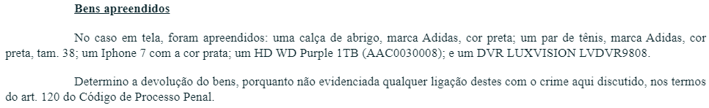
- Excelência, essa conclusão acima exposta reforça que não há como utilizar materiais de uso comum, que milhões de pessoas possuem, para certificar a autoria, razão pela qual não deve prevalecer o entendimento firmado pela r. sentença recorrida.
- E a foto no pedágio, o relatório policial de Imbituba e os elementos de outro processo penal nenhuma relação têm com o processo aqui apurado, no qual já se viu que não há qualquer indício de que o réu FERNANDO SOARES DA LUZ participou de algum fato criminoso, muito menos no deste processo criminal, devendo prevalecer a presunção de sua inocência, sobretudo após o encerramento da instrução criminal.
- Aliás, há sólidas evidências de que o acusado foi envolvido na investigação somente por conta de informação policial da existência de ação penal pretérita movida contra si e da negligência da autoridade policial em apurar, com maior detalhamento, as investigações e esgotar todas as diligências possíveis para buscar os verdadeiros responsáveis.
- E conforme recentemente firmado pela Corte Suprema, “Indissociável dos postulados do contraditório e da ampla defesa, a presunção de inocência impõe tanto um dever de tratamento quanto um dever de julgamento. [...] o dever de julgamento significa que recai EXCLUSIVAMENTE sobre o órgão de acusação o ônus de comprovar de maneira inequívoca a materialidade e a autoria do crime narrado na denúncia – e não sobre o acusado o ônus da demonstração de sua inocência –, de sorte que, ao final da instrução processual, a dúvida deve inexoravelmente gerar decisão favorável ao réu” (ARE n. 1.262.704/GO, rel. Min. Edson Fachin, j. em 19.12.2023 – grifos acrescentados).
- Assim, como sentença condenatória não conseguiu demonstrar a autoria delitiva, com a certeza exigida para a condenação, com base nos elementos de prova destes autos, é de ser reformado o decisum recorrido e decretada a absolvição do apelante, nos termos do art. 386, V ou VII, do CPP.

III – SUBSIDIARIAMENTE: DA PARTICIPAÇÃO DOLOSAMENTE DISTINTA

- Por fim, Excelência, em atenção ao princípio da eventualidade, na remota hipótese de manutenção da condenação do apelante, o que não se espera que aconteça diante da evidente falta de elementos de prova minimamente razoáveis sobre a autoria, cumpre expor que, embora a acusação se esforce para incluí-lo na cena do crime, a própria narrativa do Ministério Público é fundamentada no fato de que o réu teria utilizado o seu veículo, que não estava no local, para a fuga.
- Portanto, segundo o ente Ministerial, Fernando seria, no máximo, o motorista do grupo, de modo a comprovar que ele não estava dentro da empresa durante a prática delitiva.
- Esse fato é corroborado pelas filmagens das câmeras de segurança da empresa Orleplast que registraram o delito (evento 4, VÍDEO1 a VÍDEO11), juntadas aos autos, e pela oitiva da testemunha José Antônio Amábile, Delegado de Polícia que concluiu o inquérito policial, o qual informou que os criminosos chegaram a pé no local em que ocorreu o delito (evento 99, VÍDEO8, 6m37s-6m43s).
- Desse modo, ad argumentandum, como Fernando não participou de ação criminosa alguma e, no pior dos cenários narrados pelo órgão acusador, teria a intenção de subtrair coisa alheia móvel mediante ameaça, por consequência, o apelante não compactuou com o porte ou uso de arma de fogo na empreitada nem se alinhou com qualquer conduta de outro agente que resultasse em algum tipo de lesão, ainda mais de natureza grave, ou morte.
- Isso revela a dissociação da intenção de participação na conduta delitiva, ou seja, demonstra que o apelante teria aceitado participar de delito menos grave e, nos termos do art. 29, §2º, do CP, na remota hipótese de manutenção da condenação do acusado, deve ser-lhe aplicada somente a pena do delito de roubo, que era o supostamente pretendido, afastando-se o sancionamento decorrente latrocínio tentado (art. 157, §3º, I, do CP), com a redução correspondente da pena imposta.

IV – SUBSIDIARIAMENTE: DA READEQUAÇÃO DA PENA IMPOSTA

- Ainda na remota hipótese de manutenção da condenação, o recorrente expõe que a sanção imposta deve ser readequada, seja acolhido ou não o pleito deduzido no tópico anterior, na medida em que a negativação de uma circunstância judicial do delito acarretou no aumento exagerado de 14 meses da pena fixada na primeira fase da dosimetria da pena.
- Embora se saiba que não há um critério matemático estritamente definido, a Corte da Cidadania já sedimentou que “o quanto de aumento, decorrente da negativação das circunstâncias, deve observar os princípios da proporcionalidade, da razoabilidade, da necessidade e da suficiência à reprovação e à prevenção do crime, informadores do processo de aplicação da pena” (REsp n. 1.599.138/DF, Rel. Min. SEBASTIÃO REIS JÚNIOR, SEXTA TURMA, j. em 24.4.2018).
- Portanto, considerando que existem 8 circunstâncias judiciais e a pena mínima para o delito previsto no art. 157, §3º, I, do CP é de 7 anos, mostra-se razoável o aumento de 10,5 meses da pena por conta da negativação de uma circunstância judicial, que corresponde a 1/8 da pena mínima prevista, ao invés do realizado, ainda mais quando há somente uma circunstância judicial negativada.
- Mas não é só. Na segunda fase, a sentença recorrida utilizou a condenação nos autos n. 0006977-80.2015.8.24.0020 para caracterizar a reincidência, não havendo notícia sobre a data de cumprimento ou extinção da pena, o que impõe a constatação da falta de informação necessária para a caracterização dessa agravante nos autos, sendo admitido, no máximo, diante desse contexto, a utilização do trânsito em julgado como parâmetro para aferir a reincidência.
- A informação faltante, é bom que se diga, estava ao alcance do servidor do Poder Judiciário que expediu a certidão de antecedentes criminais do evento 97 (CERTANTCRIM3), de modo que o apelante não pode ser prejudicado pela falta desse dado, ainda mais quando decorridos cerca de 8 anos desde o trânsito em julgado da sentença condenatória.
- Desse modo, como a própria sentença registrou, o trânsito em julgado ocorreu em 11.4.2016, de modo que se esgotou o prazo quinquenal previsto no art. 64, I, do CP para a utilização dessa condenação como reincidência, razão pela qual a agravante deve ser afastada no caso concreto, ocasionando a redução de 1/6 da pena na segunda fase da dosimetria.
- Assim sendo, na pior das hipóteses, deve ser reformado o decisum recorrido para reduzir a pena imposta ao apelante, diminuindo o quantum fixado pela negativação dos maus antecedentes e extirpando o aumento decorrente da reincidência, que acarreta na fixação da pena final de 16 anos e 21 dias (7 anos, 10 meses e 15 dias, somados às causas de aumento de 25/24, que correspondem a 8 anos, 2 meses e 6 dias), caso não seja reduzida a pena, também, por conta do afastamento do latrocínio tentado (tópico III).

V – REQUERIMENTOS

- Ante o exposto, é esta para requerer:

- a absolvição do réu em razão da inexistência de prova quanto à participação de Fernando ou, ainda, pela inexistência certeza e de provas suficientes para a condenação, nos termos do art. 386, V e VII, do CPP, pelos argumentos expostos no tópico II;
- subsidiariamente, na remota hipótese de condenação do acusado, mesmo diante da evidente fragilidade do conjunto probatório, o reconhecimento de eventual cooperação dolosamente distinta, com o consequente afastamento do sancionamento pelo delito previsto no art. 157, §3º, I, do CP (latrocínio tentado), em especial porque não demonstrada qualquer intenção do réu em ferir o ofendido ou de que tenha assumido esse risco;
- também subsidiariamente, a redução da pena imposta ao apelante, com a diminuição do quantum relativo aos maus antecedentes e o afastamento da agravante decorrente da reincidência.

- Reitera, por fim, sejam todas as intimações realizadas em nome dos advogados Paulo Ekke Moukarzel Junior, inscrito na OAB/SC sob o nº 36.591, e Bruno Gastão da Rosa, inscrito na OAB/SC sob o n° 47.774, sob pena de nulidade (art. 272, §5º, do CPC).
Pede deferimento.
Florianópolis, 12 de junho de 2024.

Paulo Ekke Moukarzel Junior Bruno Gastão da Rosa
OAB/SC 36.591 OAB/SC 47.774

